Πληροφορική
Κουκίδες και αρίθμηση Άσκηση1
Πρώτα πληκτρολόγησε το κείμενο και μετά βάλε τις κουκίδες
ή την αρίθμηση.

Φρούτα  - Μήλα  - Αχλάδια  - Μπανάνες  - Πορτοκάλια  - Κεράσια  - Ροδάκινα | Έπιπλα  - Καναπές  - Βιβλιοθήκη  - Ντουλάπα  - Κρεβάτι  - Καρέκλα
Χρώματα  - Κόκκινο  - Πράσινο  - Κίτρινο  - Ροζ  - Πορτοκαλί  - Μπλε  - Άσπρο  - Μαύρο  - Καφέ | Ρούχα  - Μπλούζα  - Φούστα  - Παντελόνι  - Φόρεμα  - Παλτό  - Ζακέτα
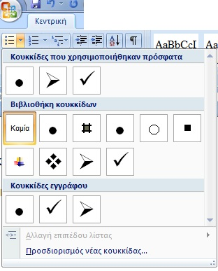 | Οδηγίες  Στην καρτέλα Κεντρική πατάω στο κουτάκι με τις κουκίδες, στο βελάκι, και ανοίγει ένα παράθυρο με όλα τα σχήματα των κουκίδων.  Δίπλα ακριβώς είναι και το κουτάκι με την αρίθμηση.

